Številka: 041-10/2024-13
Datum: 26. 4. 2024

D O P O L N I T E V N A V O D I L A

Državna volilna komisija (v nadaljevanju: DVK) je v zvezi z izvedbo volitev poslancev iz Republike Slovenije v Evropski parlament, ki bodo 9. junija 2024, na 74. seji, dne 26. 4. 2024,

sprejela:

dopolnitev strokovnih navodil, usmeritev in priporočil volilnim komisijam volilnih enot (v nadaljevanju: VKVE) in okrajnim volilnim komisijam (v nadaljevanju: OVK), št. 041-10/2024-2 z dne 29. 2. 2024, v II. poglavju, v točki 7.9 Predčasno glasovanje, in sicer:

Za sliko 1: Prikaz, kako se pravilno pečati volilno skrinjico se doda besedilo, ki se glasi:

»Ko volilni odbor opravi predhodno opisano pečatenje volilne skrinjice, volilno skrinjico dodatno pečati še z nalepkami, ki imajo serijsko številko, in jih pred pečatenjem podpišejo prisotni člani volilnega odbora. S podpisanimi nalepkami, ki imajo serijsko številko, se prelepi odprtino za glasovnico in vse štiri robove volilne skrinjice. V zapisnik o pečatenju in hrambi volilnih skrinjic se vpiše tudi serijske številke uporabljenih nalepk.«.

Za besedilom se doda Slika 2: Prikaz, kako se dodatno pečati volilno skrinjico:
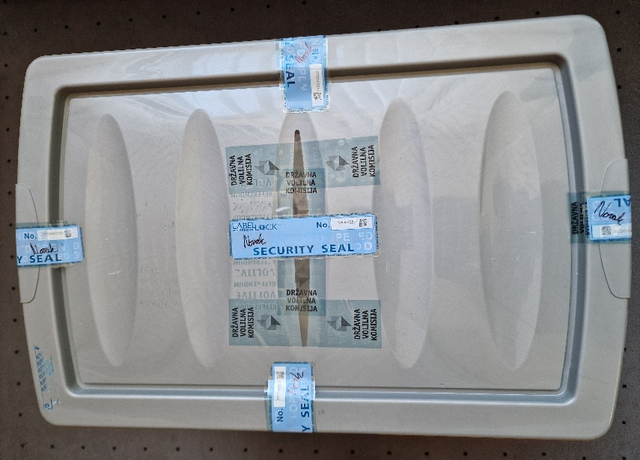

To navodilo začne veljati z dnem sprejema in se objavi na spletni strani DVK. Navodilo se pošlje OVK in VKVE.

DVK je sprejela to navodilo na podlagi 7. člena ZVPEP in 37. člena ZVDZ v sestavi: predsednik Peter Golob in člani dr. Marko Kambič, Mitja Šuligoj, Miroslav Pretnar, Drago Zadergal in namestnica članice Ivana Grgič. Dopolnitev navodila je sprejela soglasno.

Peter Golob
predsednik

